國立臺北科技大學 113學年度第1學期
(學士學分班/碩士學分班)報名表單

備註：有關推廣教育學分班，以採專班方式辦理為原則，
因專班報名人數不足，改採隨班附讀方式申請。
姓 名 | 高玉鑫
最 高  學 歷 | 校 名 |  | 系 所 |  |  |  |  | 修業期間 |  | 畢/肄業
最 高  學 歷 | 高苑科技大學 |  | 電子工程系 |  |  |  |  | 91/09~93/09 |  | 畢業
選 課  資 料 | *請依網頁資訊填寫 *可自行增加欄位  【國立臺北科技大學課程查詢系統】 |  |  |  |  |  |  |  | *無開放隨班附讀之課程，需自行與授課老師聯繫後，請老師簽名及填寫名額順序或檢附老師表示同意之E-mail信件及填寫名額順序。  ※碩士班每門課以5名為限。  ※學士班每門課以6名為限。
選 課  資 料 | 課號  (6碼數字) | 課程名稱 |  | 學分 | 上課  時數 | 班級 |  | 授課老師
選 課  資 料 | 338348 | 深度學習與類神經網路 |  | 3 | 3 | 職電子所 |  | 曾恕銘 | □請老師簽名及填寫名額順序  簽名：____________ 順序：_______  □檢附老師同意信件及填寫名額順序_______  □課程系統之隨班附讀欄位寫(是)，請檢附課程資料之頁面。
選 課  資 料 |  |  |  |  |  |  |  |  | □請老師簽名及填寫名額順序  簽名：____________ 順序：_______  □檢附老師同意信件及填寫名額順序_______  □課程系統之隨班附讀欄位寫(是)，請檢附課程資料之頁面。
選 課  資 料 | 請學員填寫本學期申請總學分數：  □學士學分班______小時 *2,500 (另+500元報名費)共NT$ ____________  ■碩士學分班___3__小時 *5,500 (另+500元報名費)共NT$ __17000____  ※注意事項：有關本校推廣教育學分證明書依規定應加註「此證明不得作為取得合格教師資格教育學分採計之用」，請學員報名課程時多加留意；上課教室及時間請自行至「國立臺北科技大學課程查詢系統」查詢，報名繳件完成請依各班上課時間，直接到教室上課。
請繳交 | ■本頁報名表 ■身分證件影本(請黏貼) ■碩士學分班-需檢附最高學歷證件影本(申請學士學分班者免附)  ※有關課程費用(含學分費及報名費)：等開學確認所選課程正確後，會另行mail繳費單通知。
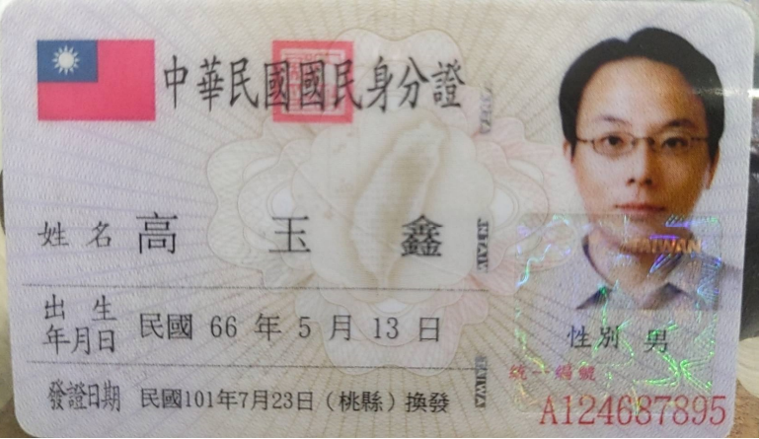身分證影本正面  （請黏貼清晰的影本） |  |  |  |  |  |  | 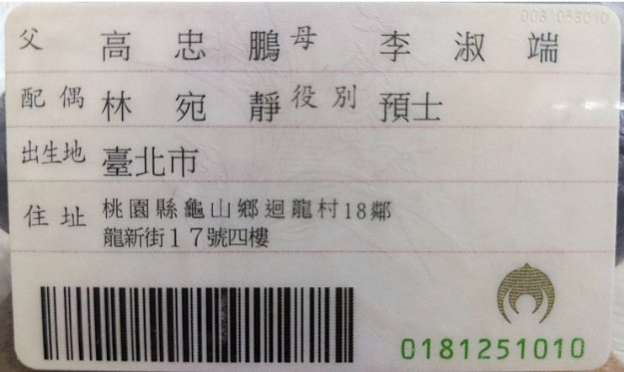身分證影本反面  （請黏貼清晰的影本）
※請填妥此報名表、檢附相關資料(不需檢附則免)，將資料掃描或拍照成清晰電子檔上傳至：
【報名資料收件區】 收件網址 https://sce.ntut.edu.tw/p/423-1034-3257.php
(收件日期：至113年9月14日止)逾期無法受理
附件

